МІНІСТЕРСТВО ОСВІТИ І НАУКИ УКРАЇНИ
ВСП «ФАХОВИЙ КОЛЕДЖ ІНФОРМАЦІЙНИХ ТЕХНОЛОГІЙ НАЦІОНАЛЬНОГО УНІВЕРСИТЕТУ «ЛЬВІВСЬКА ПОЛІТЕХНІКА»

Звіт
про виконання лабораторної роботи № 15
з дисципліни «Web дизайн та web технології»

Виконав
студент групи ТКБ-31
Заяць Богдан
Викладач: Кісіль М.М.

Львів 2022

Тема:
Робота з DOM

Мета:
ознайомитись з структурою DOM документу й можливостями вводу і виводу даних з нього, вивчити засоби по роботі з об'єктною моделлю документа; навчитися додавати, змінювати та видаляти елементи веб-сторінки.

Хід роботи

Скріншоти
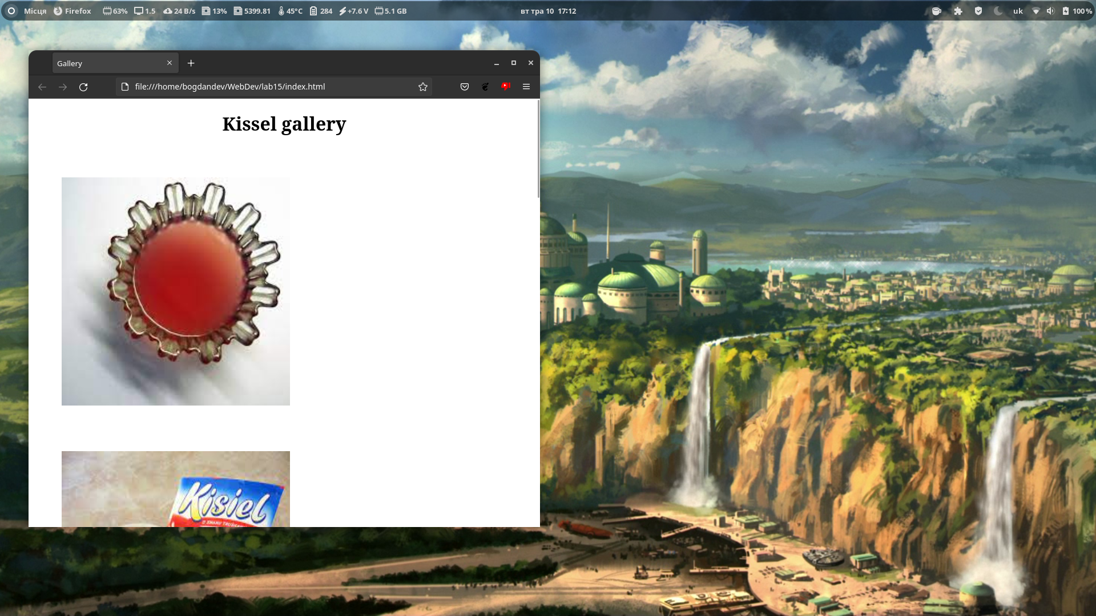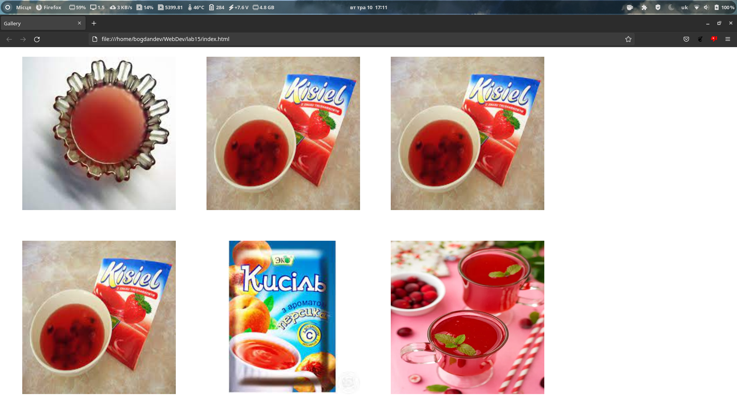

код :

CSS:
body {
display: block;
}

h1{
text-align: center;
}

#gallery {
display: flex;
flex-wrap: wrap;
padding: 10px;
}

#gallery img {
width: 400px;
height: 400px;
margin: 40px;
}

HTML:
<!DOCTYPE html>
<html lang="en">

<head>
<meta charset="UTF-8">
<meta http-equiv="X-UA-Compatible" content="IE=edge">
<meta name="viewport" content="width=device-width, initial-scale=1.0">
<link rel="stylesheet" href="styles/main.css">
<title>Gallery</title>
</head>

<body>
<h1>Kissel gallery</h1>
<div id="gallery">
</div>
<script src="scripts/main.js"></script>
</body>

</html>

NOT JS:
const myIMAGES = 5

let myGallery = document.getElementById("gallery") as HTMLDivElement

for (let i = 0; i <= myIMAGES; i++) {
let img = document.createElement("img") as HTMLImageElement
img.src = "pictures/kissel" + i + ".jpeg"
myGallery.appendChild(img)
}

Висновок:
Ознайомитись з структурою DOM документу й можливостями вводу і виводу даних з нього, вивчити засоби по роботі з об'єктною моделлю документа; навчитися додавати, змінювати та видаляти елементи веб-сторінки — навчився я.

